２０１２年 日本のうたごえ全国交流会in広島
器楽・バンド交流部門 参加のお誘い


日本のうたごえ全国協議会
全国合唱発表会小委員会
東京都新宿区大久保2-16-36
音楽センター会館内
TEL 03-3200-0106 FAX 03-3200-0193
Mail info@utagoe.gr.jp

器楽グループ・バンドのみなさん、集まれ！広島へ、11月24日に

【はじめに】
来る１１月２３日～２５日、広島で開催される２０１２年日本のうたごえ全国交流会in広島には、各都道府県から推薦された合唱団・サークルの代表300余団体、5500人を超える参加者が予定されています。今年は、新たに器楽・バンド交流部門を設けました。これはアコーディオン合奏、バンド演奏など日常的に演奏活動を行っているグループの交流を目指した試みです。
演奏後、専門家による講評を受けることができます。
なお、器楽・バンド交流部門は、全国合唱発表会・小編成部門（マイク使用団体）と併催されます。

【開催要項】
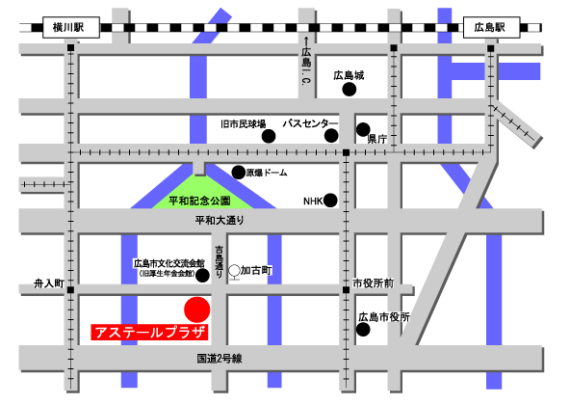
☆参加の要件
参加を希望される団体は活動する都道府県のうたごえ協議会の推薦を受けて下さい。
詳細については、日本のうたごえ全国協議会あてお問い合わせください。

☆日時
2012年11月24日土曜日 12:30～

☆会場
アステールプラザ 中ホール
〒730-0812 広島市中区加古町4-17
TEL：082-244-8000 FAX：082-246-5808

☆参加分担金
器楽・バンド交流部門は出場団体による参加分担金で運営されます。
詳細は、全国合唱発表会開催要項に準じます。

☆演奏について
演奏時間は、６分３０秒以内とします。

主催者側では下記の機材を用意します。
音響設備、ドラムセット、ギターアンプ、ベースアンプ、ピアノ、キーボード、譜面台
それ以外の機材が必要な場合は、日本のうたごえ協議会にご相談ください。

☆登録エントリーについて
都道府県のうたごえ協議会から推薦を受けましたら、直ちに、申込用紙を日本のうたごえ全国協議会あてにお送り下さい。
その他の書類につきましては、受付後に送付します。
その他、お弁当の手配などについては、ＨＰをご参照ください。http://www.utagoe.gr.jp

皆さんの参加をお待ちしております。

